Objetivo:
Diseñar un generador de onda diente de sierra que tenga una salida pico de 10 V y una frecuencia de 100 Hz.
Introducción:
El término de amplificador operacional (operational amplifier o OA o op amp) fue asignado alrededor de 1940 para designar una clase de amplificadores que permiten realizar una serie de operaciones tales como suma, resta, multiplicación, integración, diferenciación..., importantes dentro de la computación analógica de esa época.

La aparición y desarrollo de la tecnología integrada, que permitía fabricar sobre un único substrato monolítico de silicio gran cantidad de dispositivos, dió lugar al surgimiento de amplificadores operacionales integrados que desembocaron en una revolución dentro de las aplicaciones analógicas.

El primer OA fue desarrollado por R.J. Widlar en Fairchild. En 1968 se introdujo el famoso OA 741 que desbancó a sus rivales de la época con una técnica de compensación interna muy relevante y de interés incluso en nuestros días. Los amplificadores basados en tecnología CMOS han surgido como parte de circuitos VLSI de mayor complejidad, aunque sus características eléctricas no pueden competir con los de la tecnología bipolar.

Su campo de aplicación es más restrictivo pero su estructura sencilla y su relativa baja área de ocupación les hacen idóneos en aplicaciones donde no se necesitan altas prestaciones como son los circuitos de capacidades conmutadas (switched-capacitor). Combinando las ventajas de los dispositivos CMOS y bipolares, la tecnología Bi-CMOS permite el diseño de excelentes OAs.

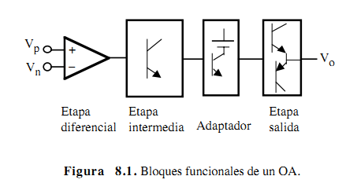

Los OAs integrados están constituidos por muy diversas y complejas configuraciones que dependen de sus prestaciones y de la habilidad del diseñador a la hora de combinarlas. Tradicionalmente, un OA está formado por cuatro bloques bien diferenciados conectados en cascada: amplificador diferencial de entrada, etapa amplificadora, adaptador y desplazamiento de nivel y etapa de salida. Estos bloques están polarizados con fuentes de corrientes, circuitos estabilizadores, adaptadores y desplazadores de nivel. La figura 8.1 muestra a nivel de bloque la configuración de un OA.

La etapa diferencial presenta las siguientes características: tiene dos entradas (inversora y no inversora), su relación de rechazo en modo común es muy alto, las señales van directamente acopladas a las entradas y presentan una deriva de tensión de salida muy pequeña. El amplificador intermedio proporciona la ganancia de tensión suplementaria. Suele ser un EC con carga activa y está acoplada al amplificador diferencial a través de un seguidor de emisor de muy alta impedancia de entrada para minimizar su efecto de carga. El adaptador permite acoplar la etapa intermedia con la etapa de salida que generalmente es una clase AB.

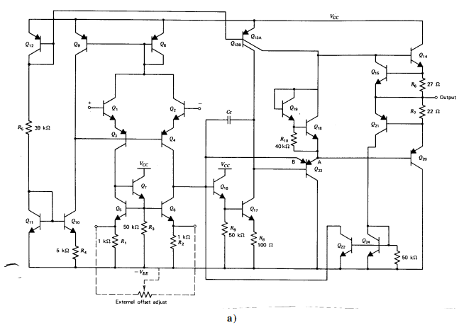
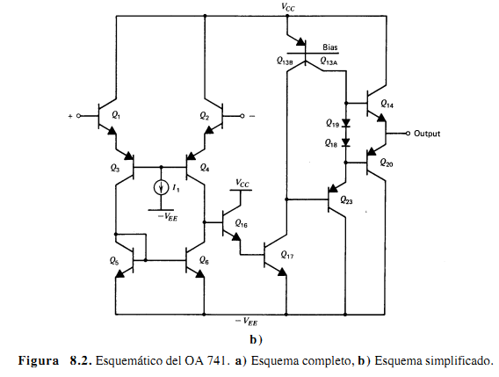

La figura 8.2.a describe el esquema de OA 741. Este OA mantiene la filosofía del diseño de circuitos integrados: gran número de transistores, pocas resistencias y un condensador para compensación interna. Esta filosofía es el resultado de la economía de fabricación de dispositivos integrados donde se combina área de silicio, sencillez de fabricación y calidad de los componentes. El 741 requiere dos tensiones de alimentación que normalmente son de ±15V. La masa del circuito es el nudo común a las dos fuentes de alimentación. La figura 8.2.b describe la versión simplificada con los elementos circuitales más importantes. En este circuito se observa la etapa diferencial constituida por los transistores Q1 y Q2, la etapa amplificadora intermedia por Q16, Q17 y Q23, y la etapa de salida push-pull por Q14 y Q20.

El OA es un amplificador de extraordinaria ganancia. Por ejemplo, el µA741 tiene una ganancia de 200.000 y el OP-77 (Precision Monolithics) de 12.000.000. En la figura 8.3 se muestra el símbolo de un OA. Aunque no se indica explícitamente, los OA son alimentados con tensiones simétricas de valor ±Vcc; recientemente han sido puestos en el mercado OA de polarización simple (single supply).
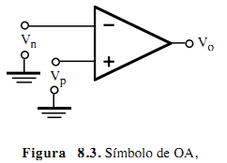

Las entradas, identificadas por signos positivos y negativos, son denominadas entradas invertidas y no invertidas. Si denominamos Vp y Vn a las tensiones aplicadas a la entrada de un OA, se define la tensión de entrada en modo diferencial (Vd) y modo común (Vc) como

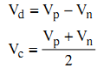(8.1)
La tensión de salida se expresa como:
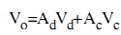 (8.2)

La Ad, denominada ganancia en modo diferencial, viene reflejada en las hojas de características del OA como Large Signal Voltage Gain o Open Loop Voltage Gain. La Ac, o ganancia en modo común no se indica directamente, sino a través del parámetro de relación de rechazo en modo común o CMRR (Common-Mode Rejection Ratio) definido como

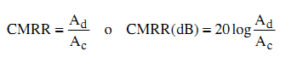(8.3)

El µA741 tiene un CMRR típico de 90dB. Fácilmente se demuestra que sustituyendo la ecuación 8.3 en 8.2 resulta

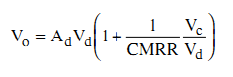(8.4)
Comparador:

Un comparador es un circuito electrónico, ya sea analógico o digital, capaz de comparar dos señales de entrada y variar la salida en función de cuál es mayor.

En un circuito electrónico, se llama comparador a un amplificador operacional en lazo abierto (sin realimentación entre su salida y su entrada) y suele usarse para comparar una tensión variable con otra tensión fija que se utiliza como referencia.

Como todo amplificador operacional, un comparador estará alimentado por dos fuentes de corriente contínua (+Vcc, -Vcc). El comparador hace que, si la tensión de entrada en el borne positivo (en el dibujo, V1) es mayor que la tensión conectada al borne negativo (en el dibujo, V2), la salida (Vout en el dibujo) será igual a +Vcc. En caso contrario, la salida tendrá una tensión -Vcc.
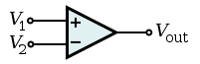

Planteamiento del funcionamiento del circuito:

En la figura siguiente se muestra un circuito generador de onda diente de sierra con conteo de partes bajas. El amplificador operacional A es un generador rampa. Como Ei es negativa, V0 ramp sólo puede aumentar. La tasa de aumento del voltaje de rampa es constante en:
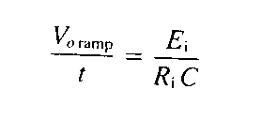
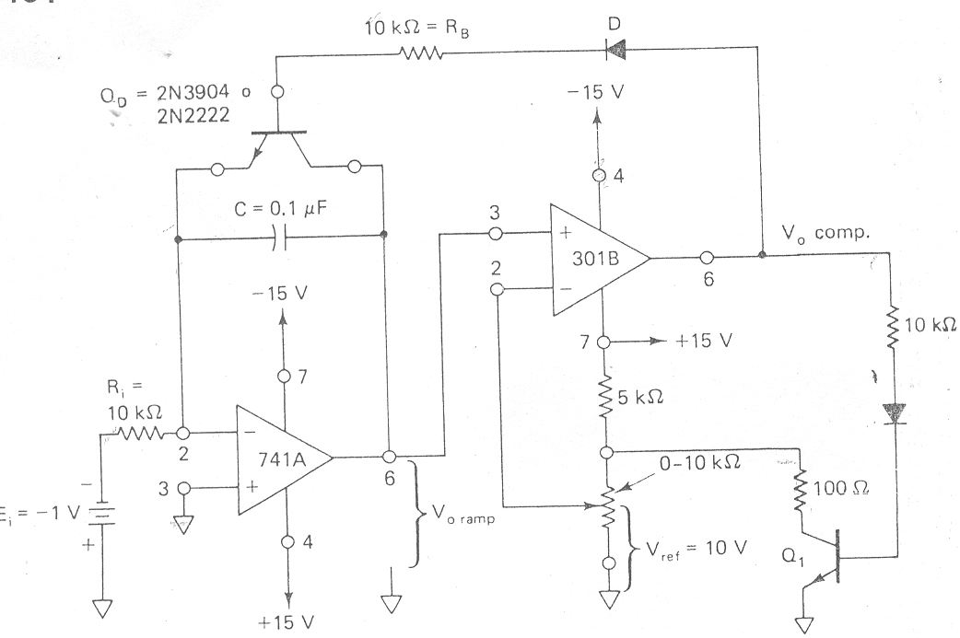

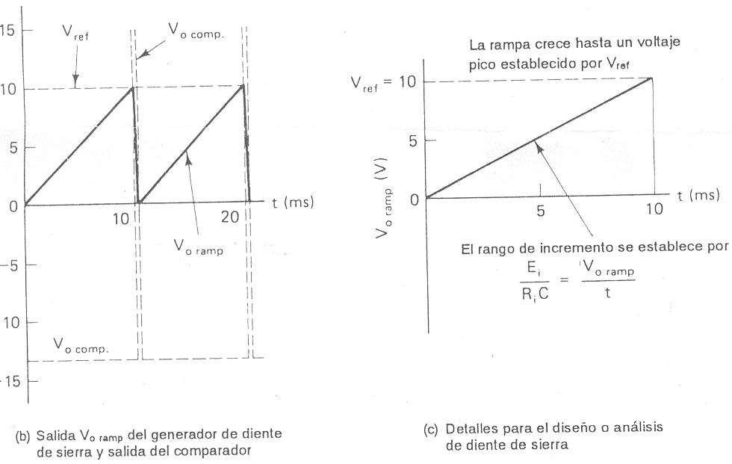
Figura 6-8
El voltaje rampa es monitoreado por la entrada (+) del comparador 301B. Si V0 ramp está por debajo de Vref la salida del comparador es negativa. Los diodos protegen a los transistores contra una polarización inversa excesiva.
Cuando V V0 ramp aumenta lo justo para exceder Vref, la salida V0 comp pasa a saturación positiva. Esta polarización directa hace que el transistor QD pase a saturación. El transistor saturado actúa como corto a través del capacitor integrador C. C se descarga rápido a través de QD hacia 0 V. Cuando V0 comp pasa a positivo, Q1 se activa para poner en corto al potenciómetro de 10 kΩ. Esto reduce Vref hasta casi cero volts.
A medida que C se descarga hasta 0 V, lleva a V0 ramp hasta 0 V muy rápido. V0 ramp cae por debajo de Vref, lo que causa que V0 comp pase a negativo y desactive QD. C se comienza a cargar linealmente y se inicia la generación de una nueva onda diente de sierra.
Análisis de la forma de onda diente de sierra
En la figura 6-8(b), el voltaje rampa aumenta a una tasa de 1 V por milisegundo. Mientras tanto, V0 comp es negativo. Cuando la rampa cruza Vref, V0 comp cambia súbitamente a positivo para llevar el voltaje rampa a 0 V. Mientras V0 ramp conmuta a 0 V, la salida del comparador se restablece a saturación negativa. En la figura 6-8(c) se resume la operación rampa.
Consideraciones para el diseño:
La duración de un periodo de onda diente de sierra, se puede obtener con eficiencia por medio de la analogía con una experiencia familiar
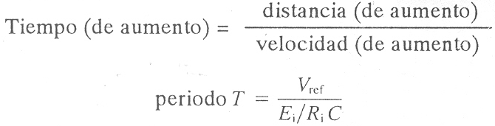
Como la frecuencia es el reciproco del periodo se tiene:
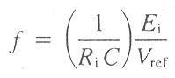
Diseño del circuito y Cálculos realizados:
Planteamiento:
- Se diseña un divisor de voltaje que dé un voltaje de referencia Vref = + 10 V para el amplificador operacional 301 de la figura 6-8.
- Se selecciona una tasa de aumento de rampa de 1 V/ms. Se elige cualquier combinación de RiC para dar 1.0 ms. Se selecciona por tanto, Ri = 10 kΩ y C = 0.1 µF
- Ei debe obtenerse de un divisor de voltaje y de un seguidor de voltaje para disponer de una fuente de voltaje ideal.
- Se proceden a sustituir los valores de los elementos en la formula antes mostrada para poder obtener el valor teórico de la frecuencia.
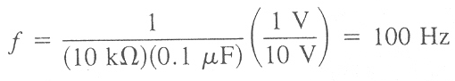
Resultados Obtenidos:
Una de las observaciones que deberán hacerse con respecto al presente proyecto es que los valores obtenidos experimentalmente variaron un poco comparándolos con los valores teóricos.

Como se había visto anteriormente la frecuencia teórica (calculada) de este generador de onda diente de sierra era:

Después una vez realizado el experimento pudo observarse que los valores obtenidos variaron un poco ya que el voltaje teórico que se considero fue de Ei = -1 [v] mas sin en cambio a la hora de asignar el voltaje antes mencionado a la fuente regulable y aunque la misma indicaba Ei = -1 [v] pudo medirse con el multimetro que el valor entregado por la fuente era de Ei = -0.94 [v] así como de igual forma el Vref (medido en el potenciómetro) debía de ser de 10 [v] se observo que el voltaje obtenido no era exacto si no que era de 9.842 [v] ya que el potenciómetro a pesar de ser de 10 kΩ teóricos tiene que considerarse que el mismo no es perfecto. Así como también deberá considerarse el hecho de que absolutamente todas las resistencias empleadas en el proyecto poseen un margen de tolerancia de $+/-$ 10%, por lo tanto una vez mencionado lo anterior se tiene:

fteorica = $\left(\frac{1}{RiC}\right)\left(\frac{Ei}{Vref}\right)=\left(\frac{1}{\left(10000\right)\left(0.1{x10}^{-6}\right)}\right)\left(\frac{0.94}{9.842}\right)=95.50 [Hz]$

Mas sin en cambio como podrá observarse en las siguientes imágenes tomadas a la hora de realizarse el experimento los resultados obtenidos variaron un poco ya que la frecuencia grafica (la que yo calcule en base a mis observaciones) fue de 125 [Hz] mas sin en cambio la indicada en el osciloscopio era de 126.11 [Hz].
A continuación se muestran en imágenes los resultados obtenidos:
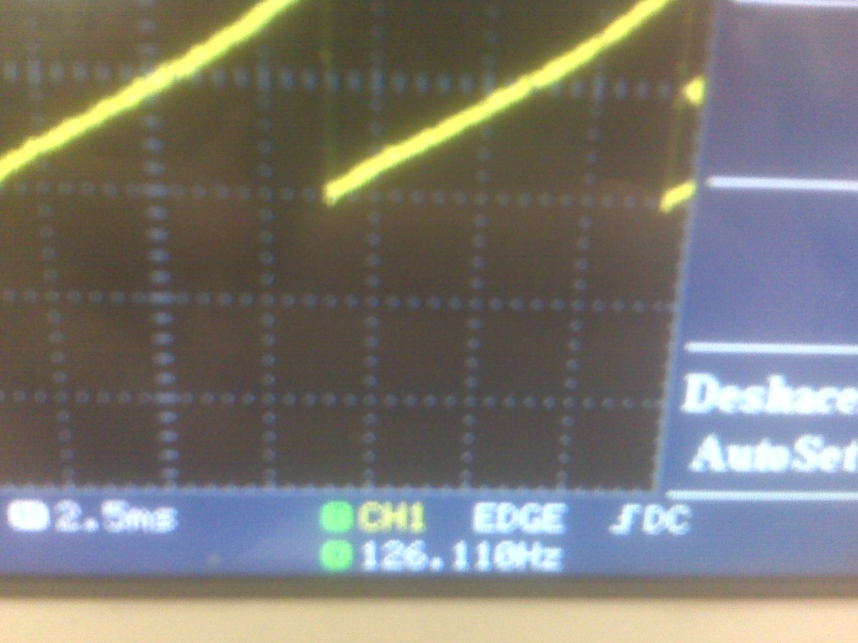
[Imagen donde se aprecia la frecuencia obtenida con el Vref más cercano a 10 [v] ]
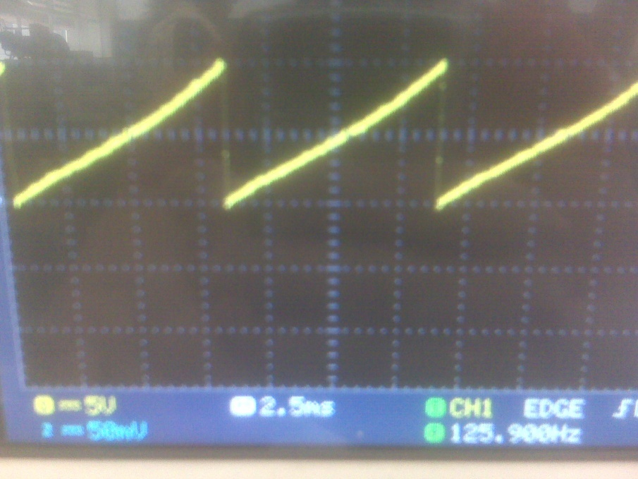
[Imagen donde se observa que el voltaje pico es lo más cercano a los 10 [v] ]
Conclusiones:
En este experimento pudieron observarse muchas características del funcionamiento del amp op, una de ellas es su alta ganancia ya que el Amp Op 741 a pesar de ser un dispositivo analógico hasta cierto punto viejo el mismo aun es útil para obtener ganancias muy grandes (a un muy bajo costo económico), además se aprendió que el mismo también puede emplearse como un simple comparador que como su nombre lo indica se emplea para poder comparar dos niveles distintos de voltaje. También en la elaboración de este proyecto pudo observarse que los resultados esperados no fueron los más adecuados (variaron mucho), esto desde mi perspectiva se debió a la calidad y a la exactitud de los componentes discretos empleados (resistencia, capacitores, potenciómetros, etc) ya que la exactitud y calidad de los mismos no podrá compararse con la de un CI. Por otro lado pudo observarse que él %Error fue de:

%Error = $(\frac{95.50-125}{95.50})(100\%)$ = 30.89 %

Un valor demasiado grande si se quiere emplear este circuito en un experimento de gran precisión, aunque por otro lado se podría considerar un valor aceptable, esto dependerá en gran medida de la aplicación que pudiera dársele a este proyecto.
Bibliografía:
- http://es.wikipedia.org/wiki/Comparador
- http://www.hcdsc.gov.ar/biblioteca/ises/tecnologia/informatica/amplificador%20operacional.pdf

